Шаг 7.  Наденьте сетку (Р) на обод (АА) баскетбольной корзины, как показано на рисунке ниже.  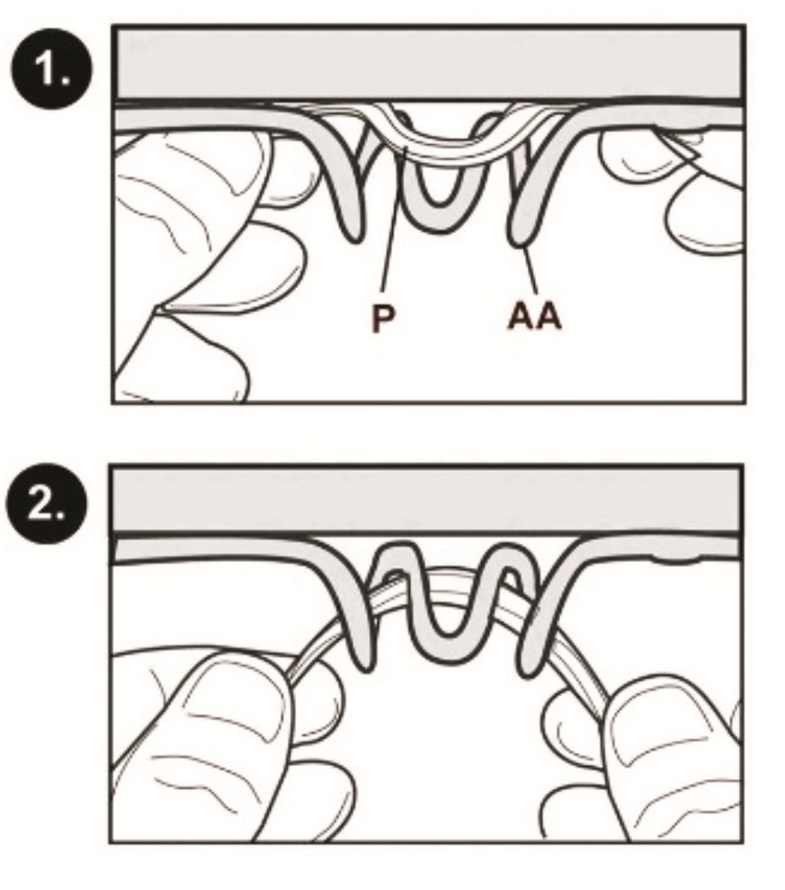 |   РУКОВОДСТВО ПОЛЬЗОВАТЕЛЯ  БАСКЕТБОЛЬНЫЙ ЩИТ DFC  Артикул: BOARD54G  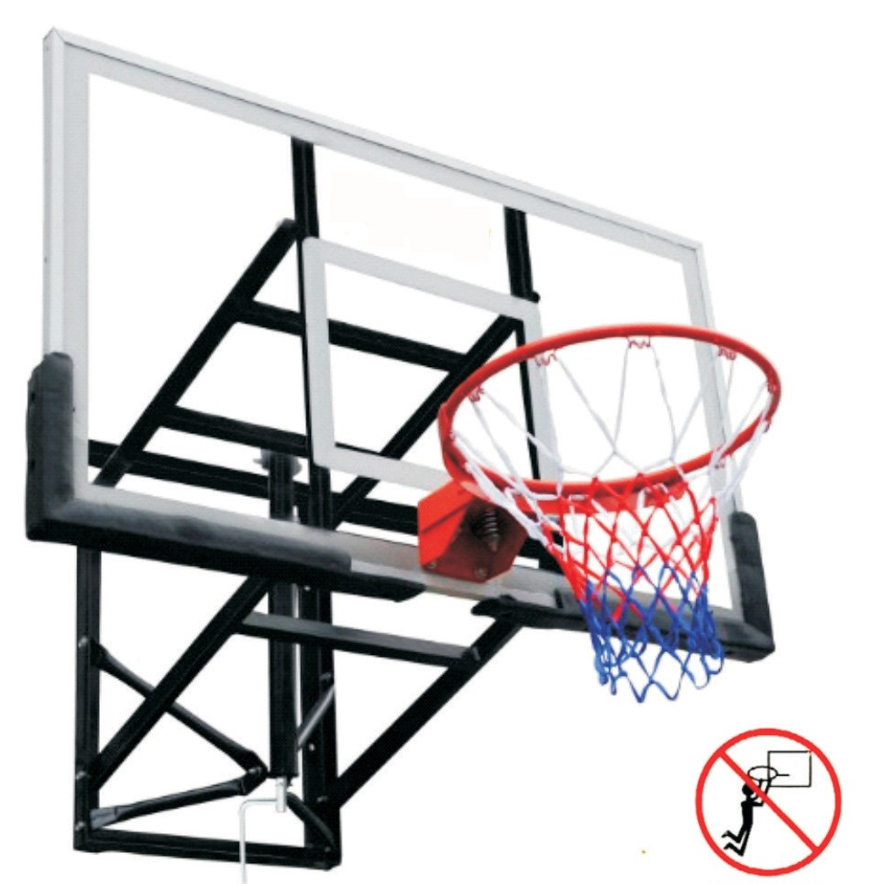  ВНИМАНИЕ: Неправильная установка и эксплуатация стойки может привести к серьёзным травмам и повреждениям.  ВИСНУТЬ НА КОЛЬЦЕ СТРОГО ЗАПРЕЩЕНО  ПРИМЕЧАНИЕ:  Сборка и установка всех баскетбольных стоек, включая те, что используются для демонстрации, должна производиться согласно инструкции. Несоблюдение инструкции может привести к серьезным травмам.  Перед сборкой внимательно изучите все предостережения и рекомендации. Дети могут пользоваться стойкой только под присмотром взрослых. Сборка тренажёра должна выполняться двумя взрослыми людьми.  Мы признательны за покупку нашей продукции. Уверены, вы останетесь довольны своим выбором.
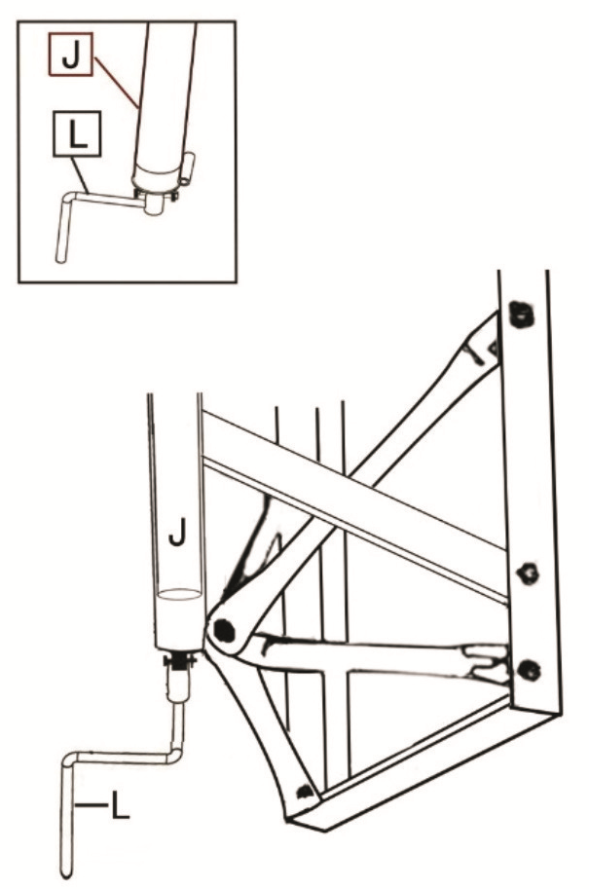  РЕГУЛИРОВКА ВЫСОТЫ  Высота стойки варьируется от 2,30м до 3,05м. Для того, чтобы отрегулировать высоту, воспользуйтесь рукояткой (L). | Шаг 5.  1. Подсоедините кривошипную рукоятку (L) к регулировочному механизму (J).  2. Закрепите опоры (F1, F2, G1, G2) на раме (Н), как показано на рисунке ниже.  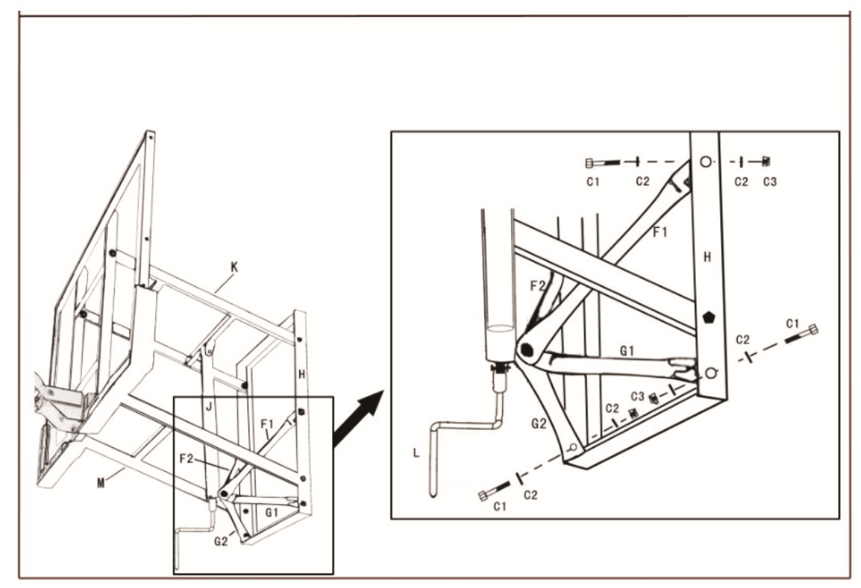  Шаг 6.  Просверлите 12 отверстий в стене в соответствии с расстоянием отверстий на опорной раме (Н). Прикрепите полностью собранную баскетбольную конструкцию при помощи болтов (I).
  ВНИМАНИЕ | Перед началом работы с баскетбольной стойкой обязательно ознакомьтесь со всеми мерами предосторожностями, указанными ниже. Несоблюдение данных рекомендаций может стать причиной серьёзных травм и/или повреждения оборудования.
  Для безопасной эксплуатации конструкции ее владелец должен проследить, чтобы все игроки знали следующие правила и придерживались их:
  - Не висите на кольце или любой другой части стойки/щита, включая баскетбольный щит или сетку.
  - Во время игры, особенно при исполнении слэм-данк, не приближайтесь слишком близко головой к баскетбольному щиту, кольцу или сетке, иначе можно получить серьезную травму при столкновении зубов или лица с баскетбольным щитом, кольцом или сеткой.
  - Во время регулировки высоты или перемещения конструкции, не касайтесь руками и пальцами подвижных частей.
  - Не позволяйте детям регулировать конструкцию.
  - Во время игры не надевайте украшения (кольца, часы, браслеты и т.д.). Данные предметы могут зацепиться за сетку.
  - Проверяйте оборудование на признаки коррозии (ржавчина, точечная коррозия, скалывание). При необходимости наносите эмалевую краску на поверхность конструкции. В случае если ржавчина разъела сталь, следует незамедлительно заменить поврежденную деталь.
  - Перед каждым использованием проверяйте устойчивость конструкции, надежность крепежа, отсутствие изношенных деталей, признаки коррозии и устраняйте неполадки перед использованием.
  - Не допускайте намокания щита и не используйте агрессивных моющих средств для очищения поверхности
Шаг 3.  Закрепите другой конец кронштейнов (М) и (К) на опорной раме (Н) при помощи крепежей (А1), (А2) и (А3), как показано на рисунке ниже. Проверьте, чтобы расположение рамы (Н) строго соответствовало рисунку.  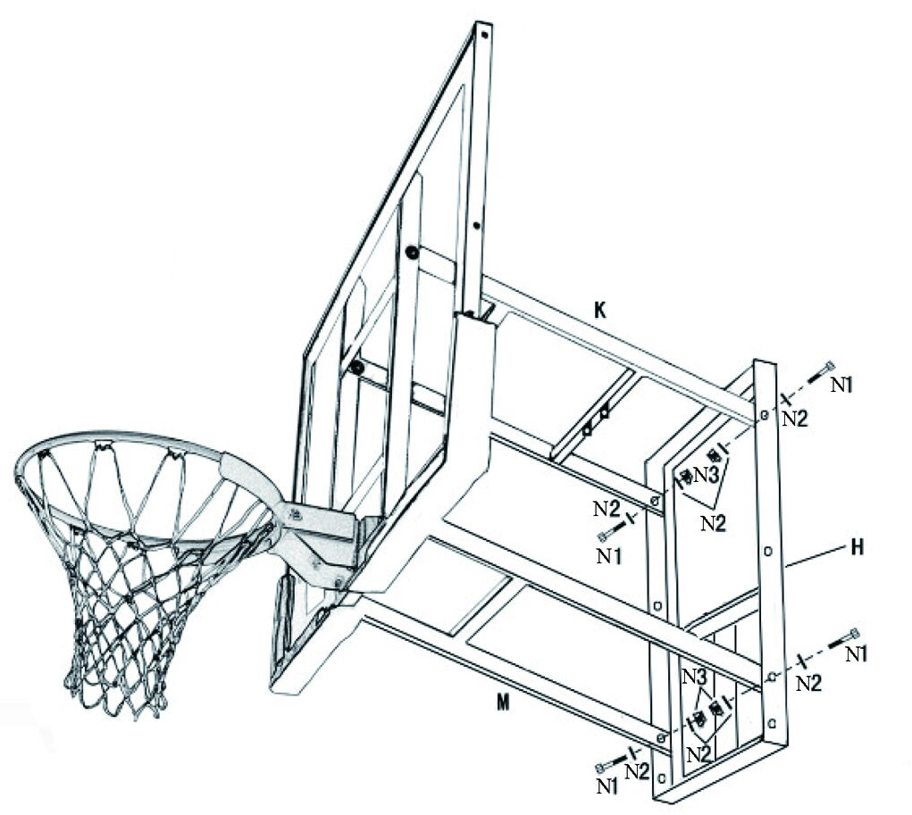  Шаг 4.  1. Закрепите верхнюю часть регулировочного механизма (J) на верхнем кронштейне (К) при помощи крепежей (Е1), (Е2) и (Е3), как показано на рисунке ниже.  2. Подсоедините четыре опоры (F1), (F2), (G1) и (G2) к нижней части механизма (J) и закрепите их при помощи крепежей (D1), (D2), (D3) и (D4).  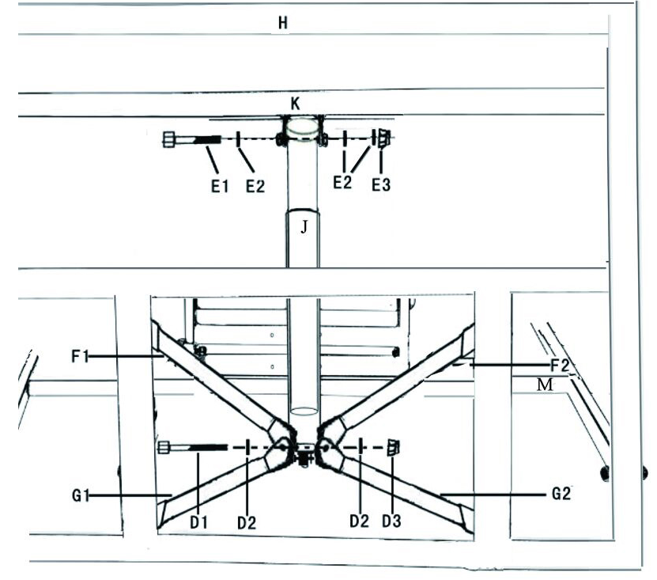 | Перечень деталей  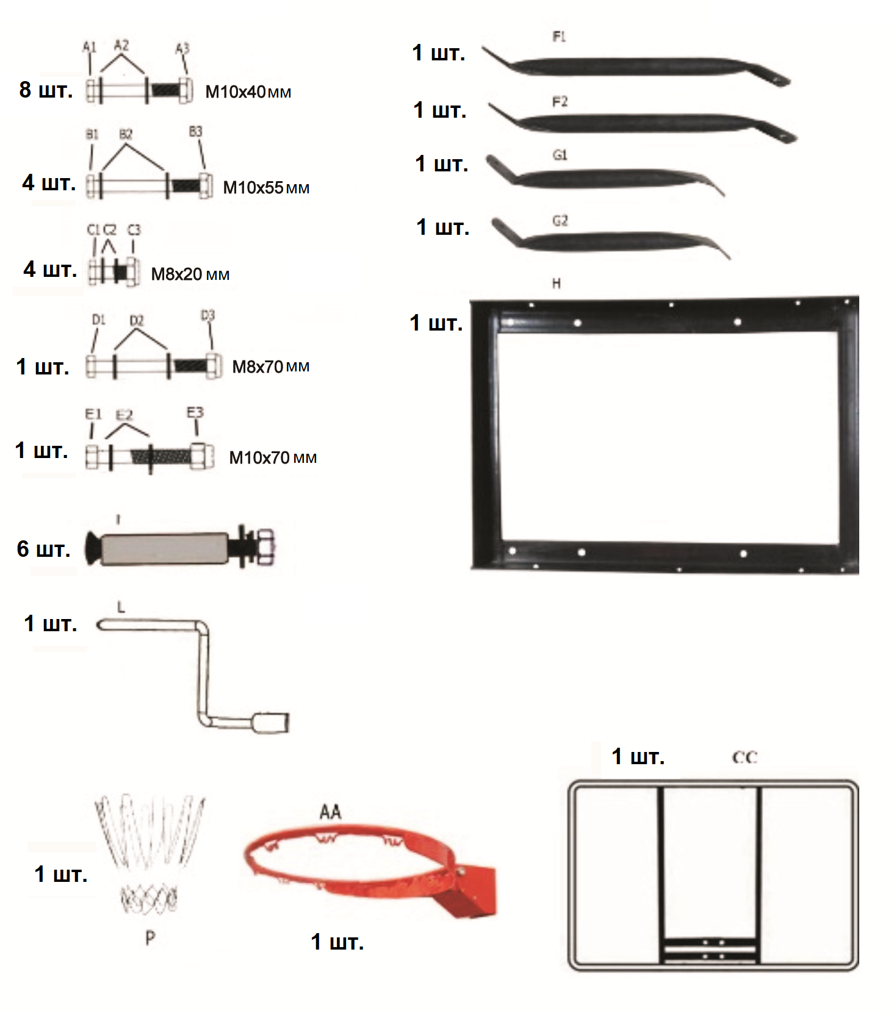
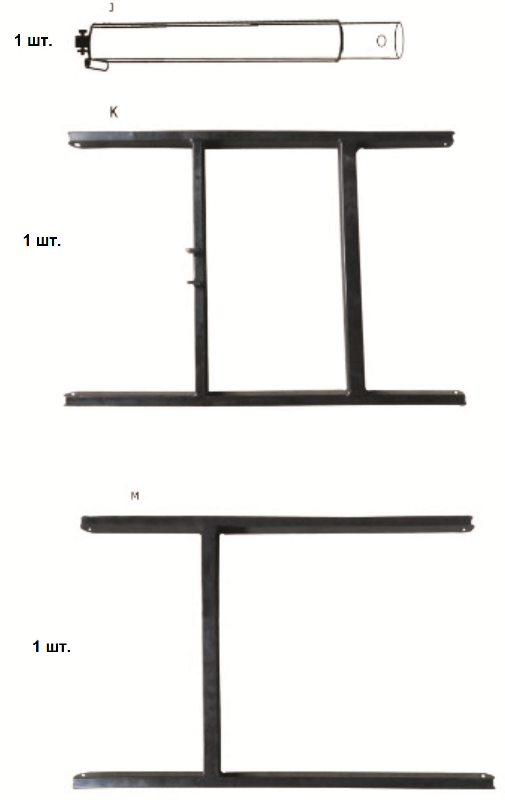 | ИНСТРУКЦИЯ ПО СБОРКЕ  Шаг 1.  Прикрепите баскетбольное кольцо (АА) к передней стороне щита (СС) при помощи крепежей (А1), (А2) и (А3), как показано на рисунке ниже. Отсоедините от кольца две пружины, прежде чем закрепите его на щите, а затем установите их обратно.  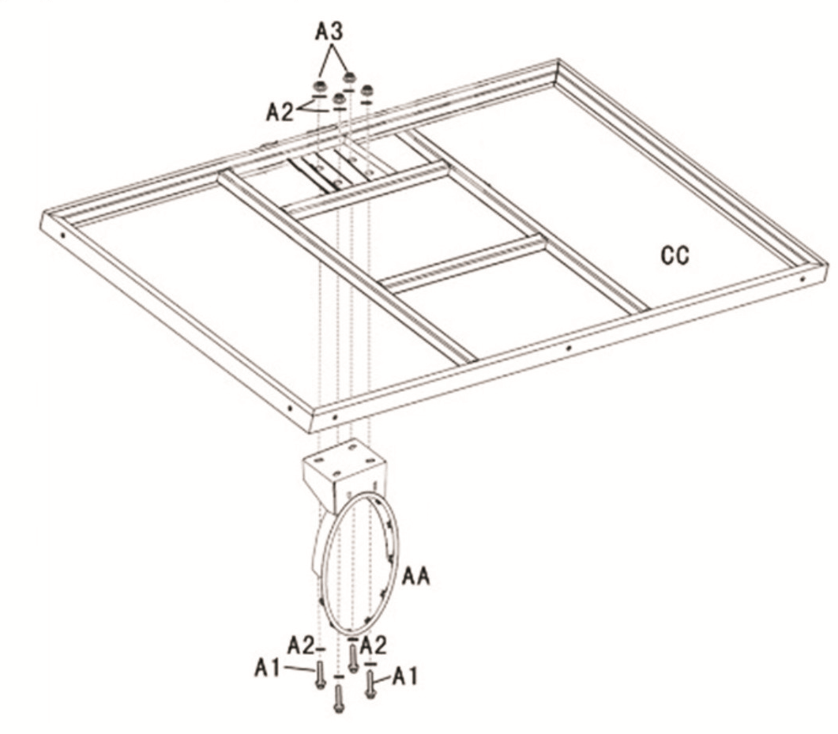  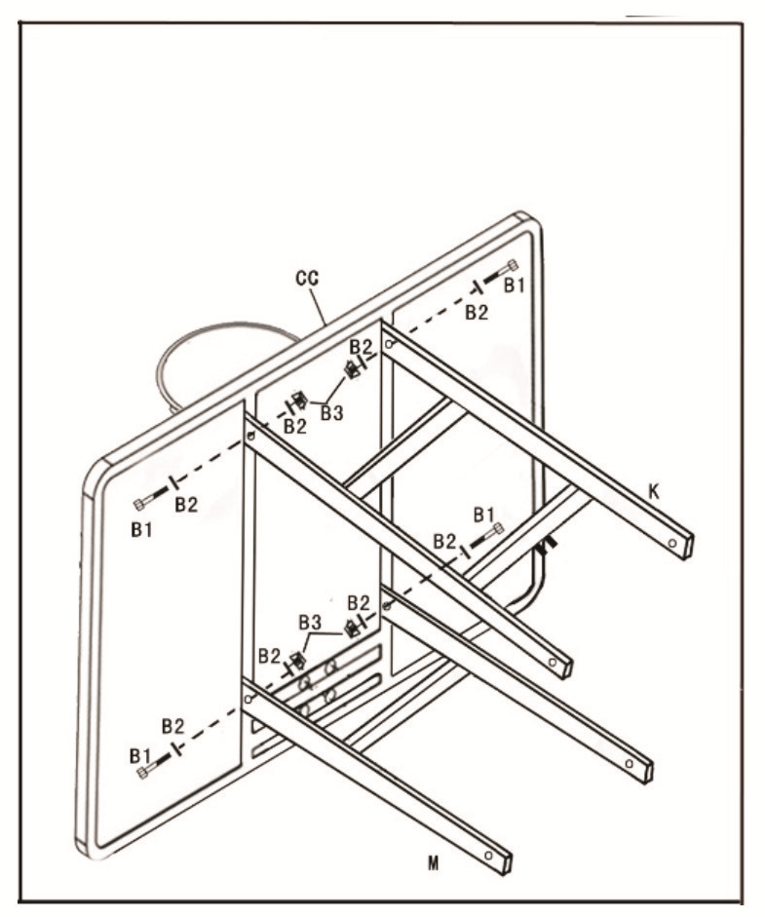Шаг 2.  Прикрепите нижний (М) и верхний (К) кронштейн к задней стороне щита (СС), как показано на рисунке.  Убедитесь, что положение обоих кронштейнов строго соответствует рисунку – ошибка в сборке не позволит вам выполнить следующий этап.

